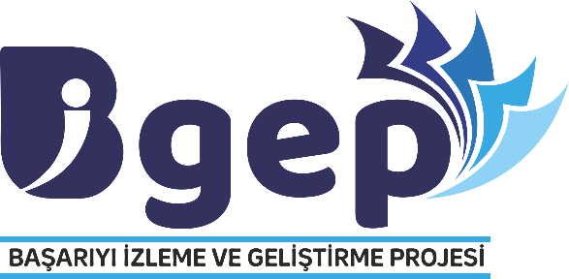

2023-2024 EĞİTİM ÖĞRETİM YILI BAŞARIYI İZLEME VE GELİŞTİRME PROJESİ (BİGEP)
İYİ UYGULAMA ÖRNEKLERİ BAŞVURU FORMU
Başvuru Bilgileri
İlçe |  | BİRECİK
Okul/ Kurum |  | HALİL İBRAHİM DEMİR ORTAOKULU
Okul Müdürü  Adı Soyadı |  | EKREM ŞAHİN
Telefon |  | - |  | E-posta |  | 741875birecik@gmail.com
İyi Uygulamayı Geliştiren Öğretmen  Adı Soyadı |  | ASİYE BAYBARS
Okul/ Kurum |  | HALİL İBRAHİM DEMİR ORTAOKULU
Branş |  | TÜRKÇE ÖĞRETMENİ
Telefon |  | 05368848556 |  | E-posta |  | asiyebaybars23@gmail.com
Uygulamayı Geliştiren Diğer Öğretmenler
Sıra | Adı Soyadı |  | Okul |  | Branş |  | Telefon
1
2
3

Uygulama Bilgileri
A. İyi Uygulamanın Adı | GERİ DÖNÜŞTÜRÜYORUZ
B. İyi Uygulamanın Kategorisi  - Akademik Alanda Uygulanan Çalışmalar,  - Proje Çalışmaları,  - Yenilikçi Eğitim – Öğretim Ortamları ve Tasarım Beceri Atölyeleri Alanındaki Çalışmalar | Yenilikçi Eğitim – Öğretim Ortamları ve Tasarım Beceri Atölyeleri Alanındaki Çalışmalar
C. İyi Uygulamanın Amacı (En fazla 500 kelime ile açıklayız) | Çevreye bıraktığımız atık miktarını azaltmak.  Öğrencilerde tasarruf alışkanlığı kazandırmak.
D. İyi Uygulamanın Hedef Kitlesi (En fazla 500 kelime ile açıklayız)  (Öğrenciler, Öğretmenler, Veliler, Okul Yönetimi) | Öğrenciler
E. İyi Uygulamanın Paydaşları | 5.Sınıflar
F. İyi Uygulamanın Süresi (Ay olarak ifade ediniz) | 6 ay (Ocak-Haziran Dönemi)
G. Uygulamanın Özeti ( En fazla 1000 kelime ile açıklayınız) | Geri dönüşüm kaynaklarının olumlu yönde kullanılması çevreye ve ekonomiye büyük katkılar sağlar. Sınıflarımızda en çok karşılaştığımız atık malzemesi kâğıttır. Bunun için öğrencilerimiz kendi sınıflarına ait atık kâğıt kutu oluştururlar.
H. İyi Uygulamanın Sonunda Elde Edilen Çıktılar ve Sonuçları (En fazla 500 kelime ile açıklayınız) | Çevreye bıraktığımız atık miktarı azalır.  Öğrenciler tasarruf alışkanlığı kazanırlar.
İ. Diğer (Eklemek istediğiniz afiş, fotoğraf, link vb. görselleri bu kısma ekleyiniz)

